1. Анализ данных:

• Описание набора данных (размер, признаки, целевая переменная).

*Размер* – 42000х785

Каждая строка – изображение 28х28 пикселей (высота, ширина).

Каждый пиксель имеет соответствующее ему значение ([0:255]), указывающее на яркость или темноту этого пикселя (более большие числа означают более темный оттенок)

Обучающий набор данных (train.csv) содержит 785 столбцов.

*Целевая переменная* – первый столбец ‘label’ – содержит целое число.

*Признаки* – столбцы с названием вида pixelx, где x — целое число от [0:783]. Cодержат значения пикселей соответствующего изображения

Тестовый набор данных (test.csv) аналогичен обучающему, за исключением того, что в нем отсутствует столбец label – таргет.

• Визуализация распределений (гистограммы, box-plot).

По одному признаку (рис.1-4):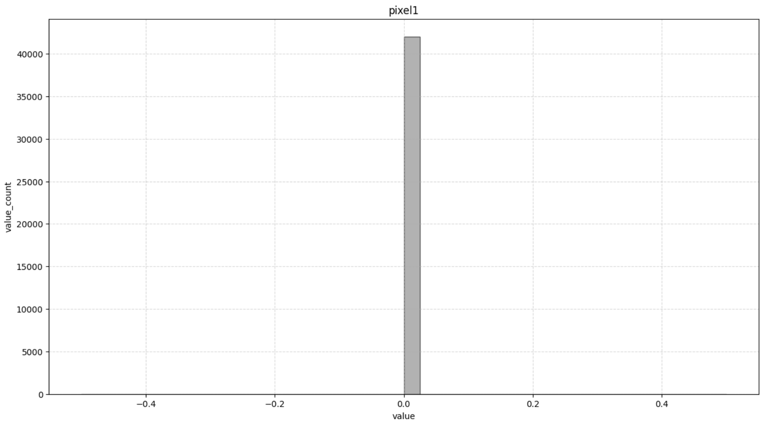

(рис.1)

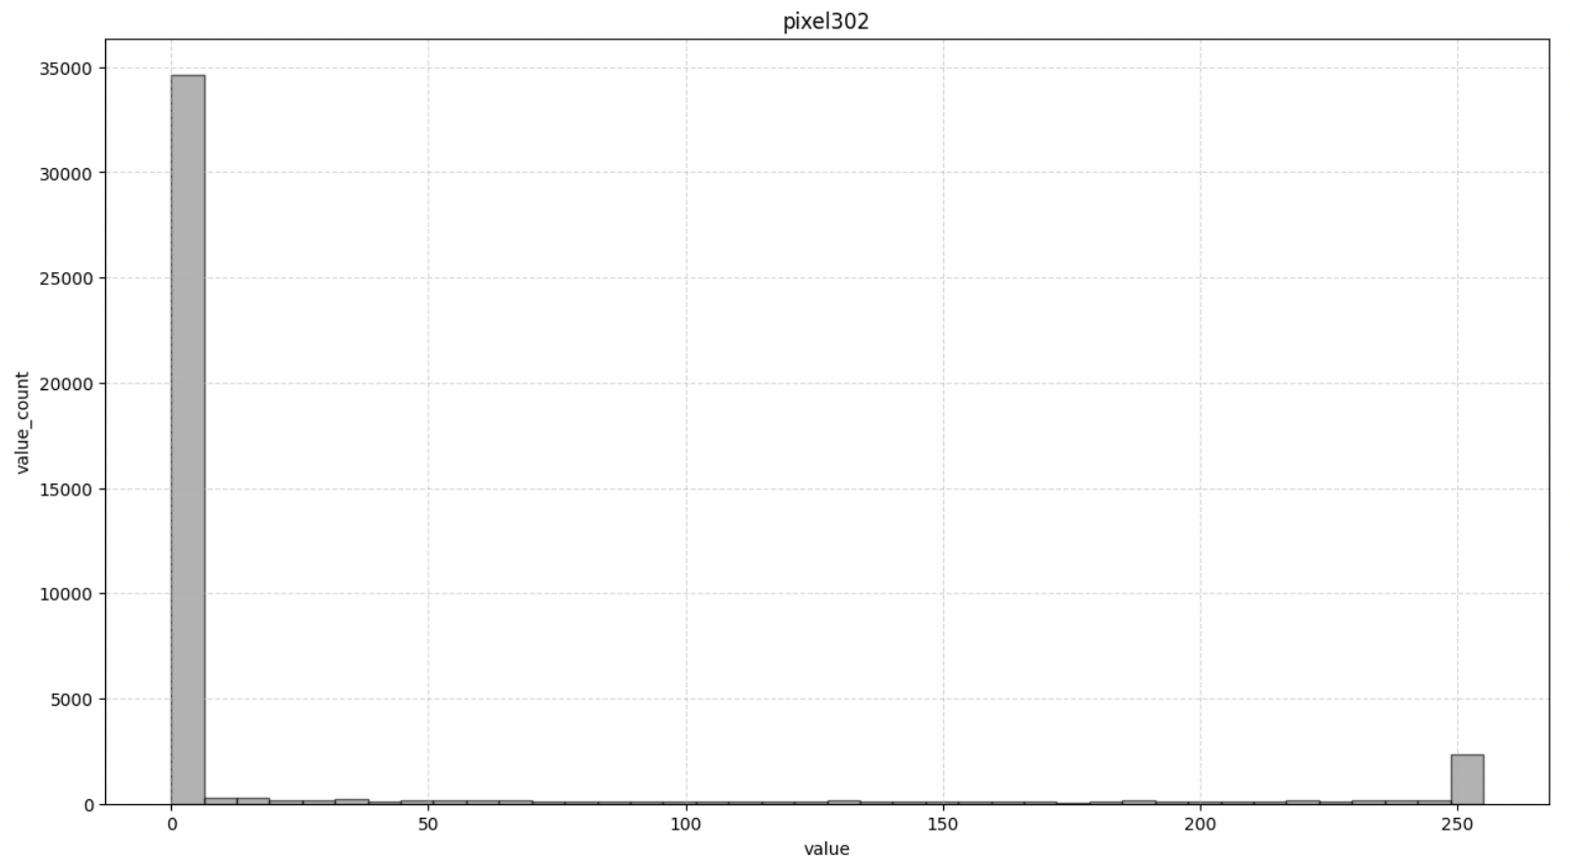

(рис.2)

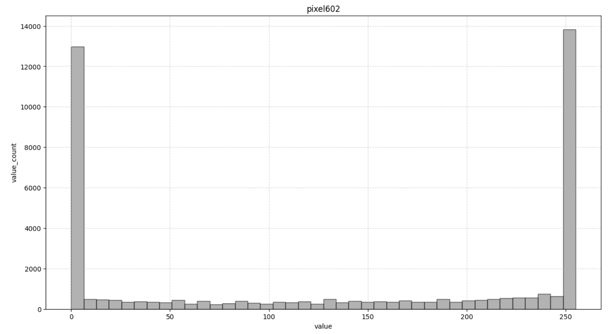

(рис.3)

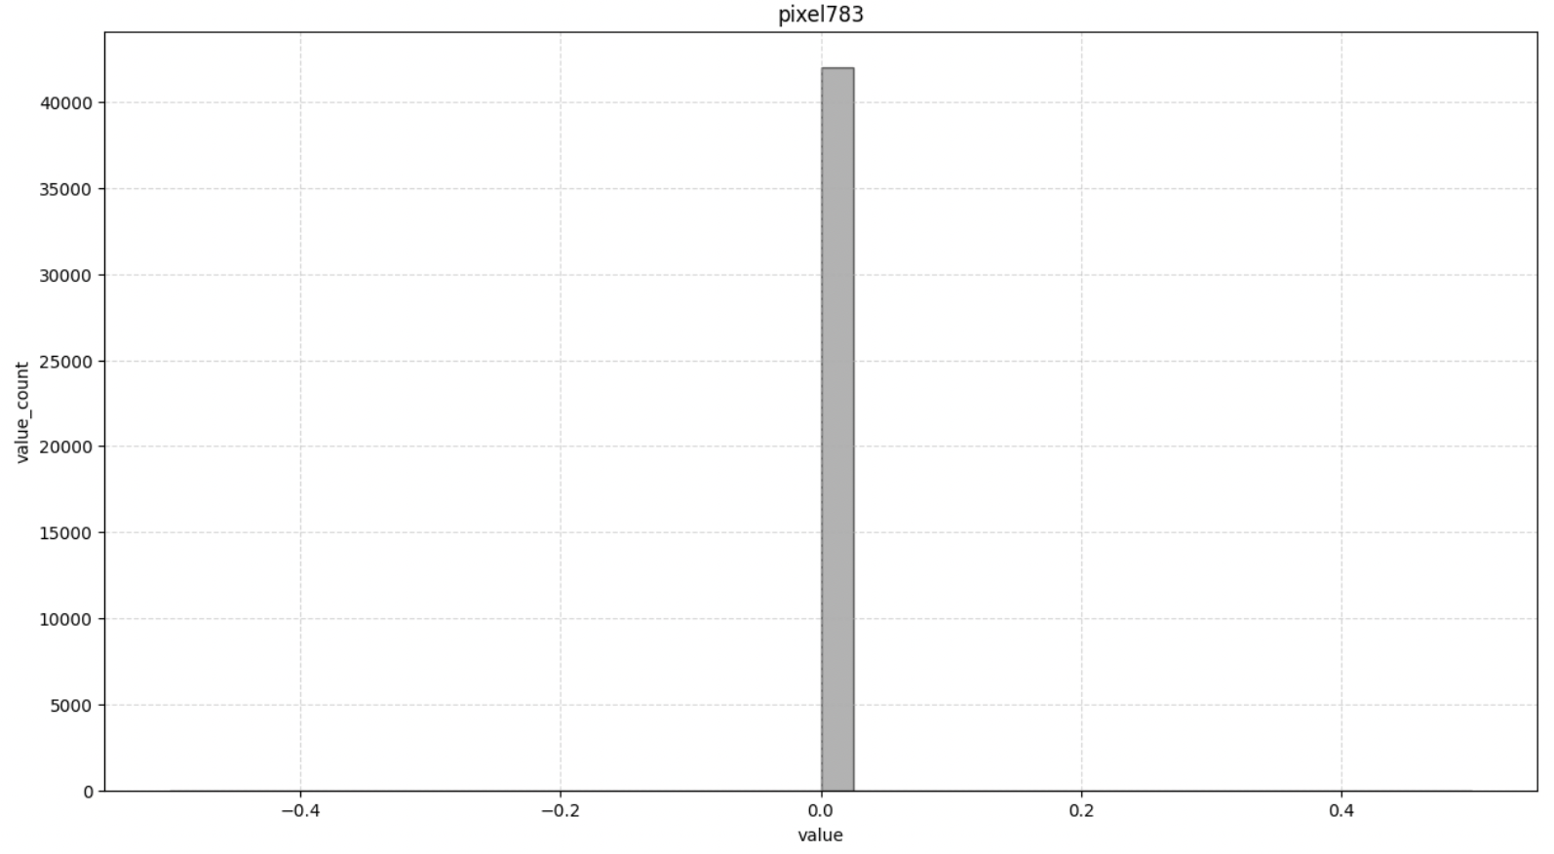

(рис.4)

По всем признакам (рис.5-7):

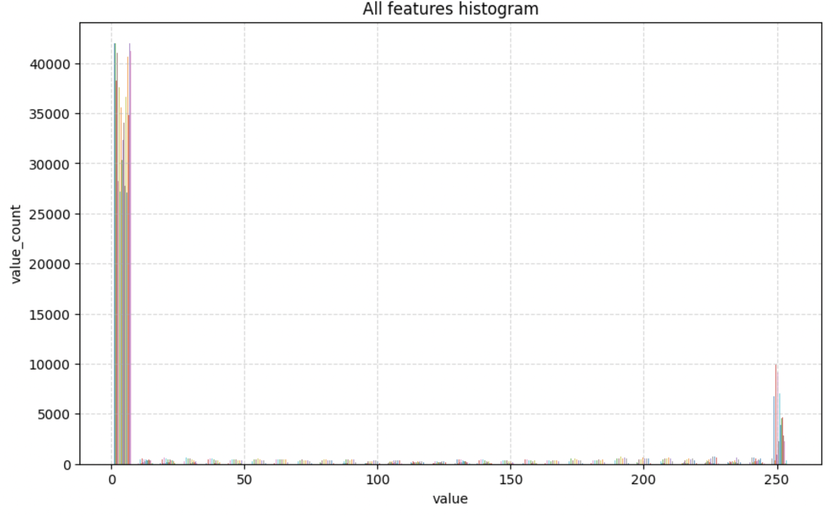

(рис.5)

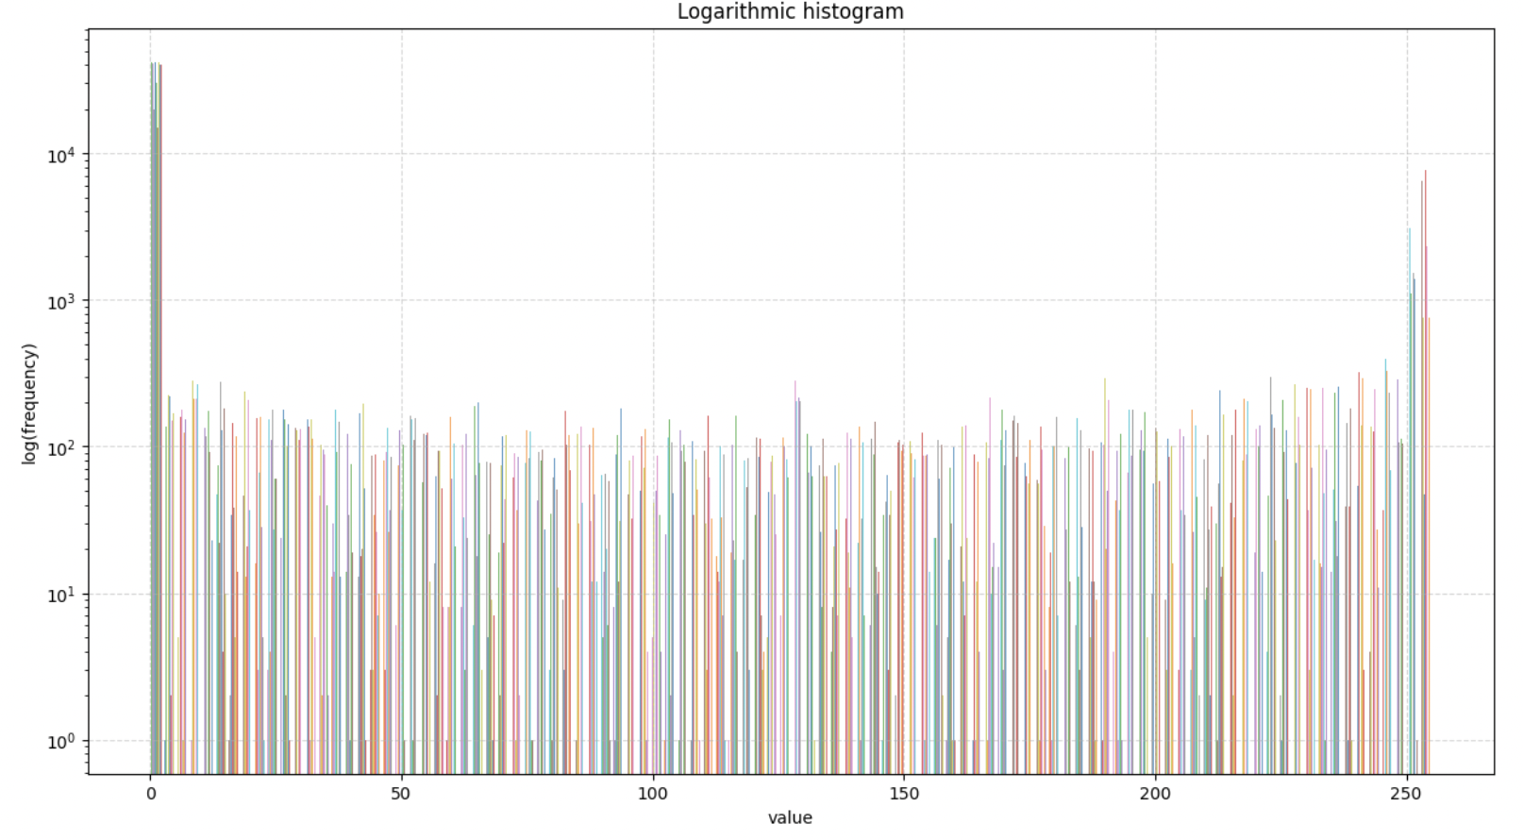

(рис.6)

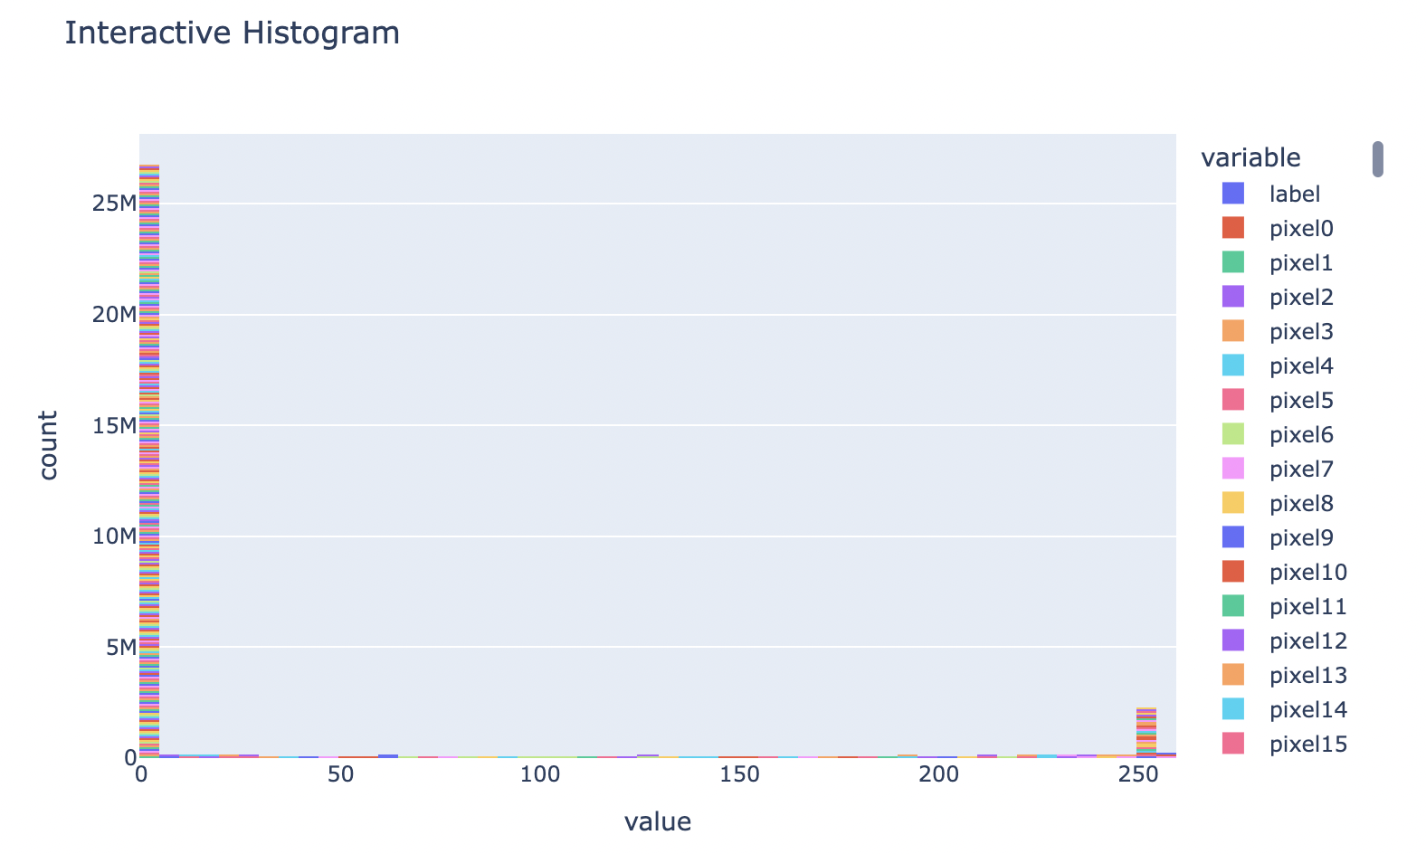

(рис.7)

• Проверка:

a. пропусков (рис. 8)  
nulls = train_data.isnull().sum()

nulls = nulls[nulls>0]

print(nulls)

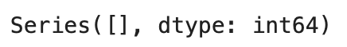

(рис. 8)

b. выбросов (рис.9-11):

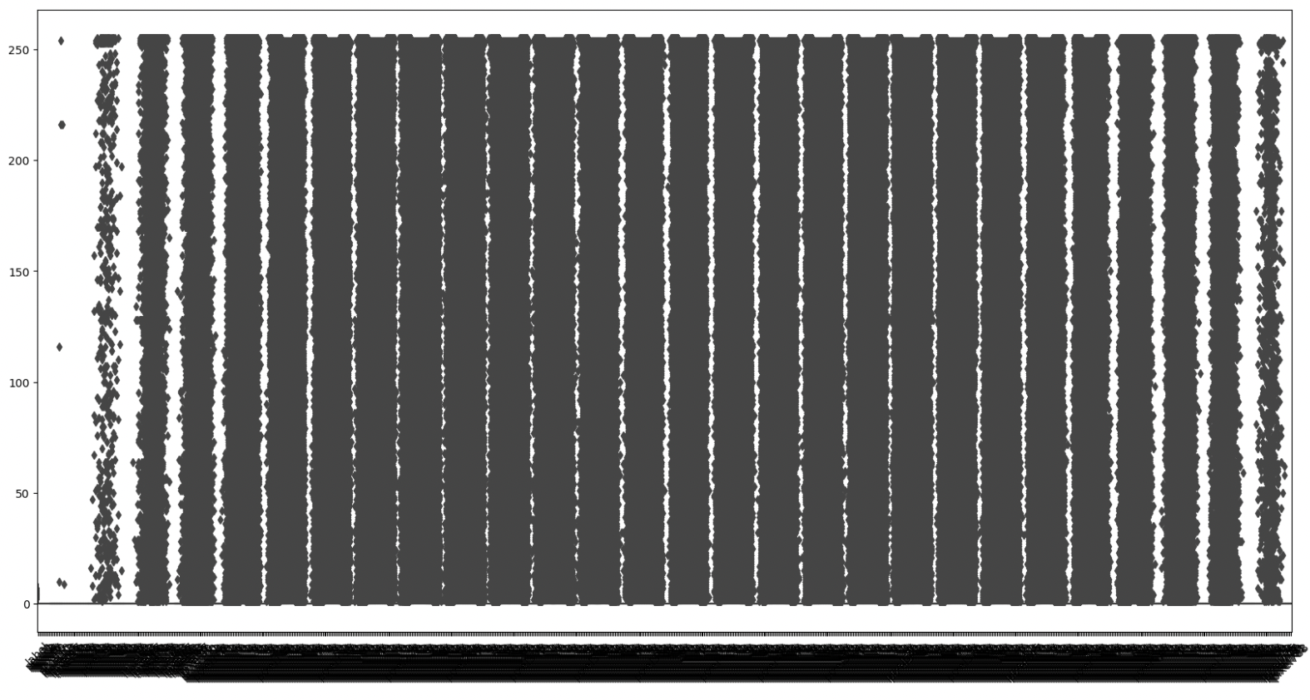

(рис.9)

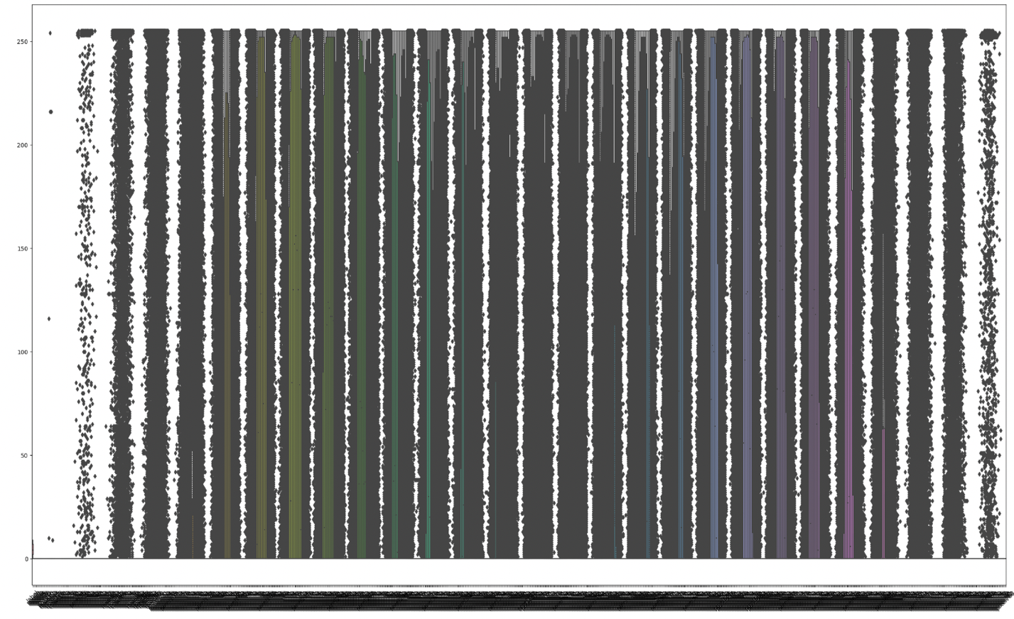

(рис.10)

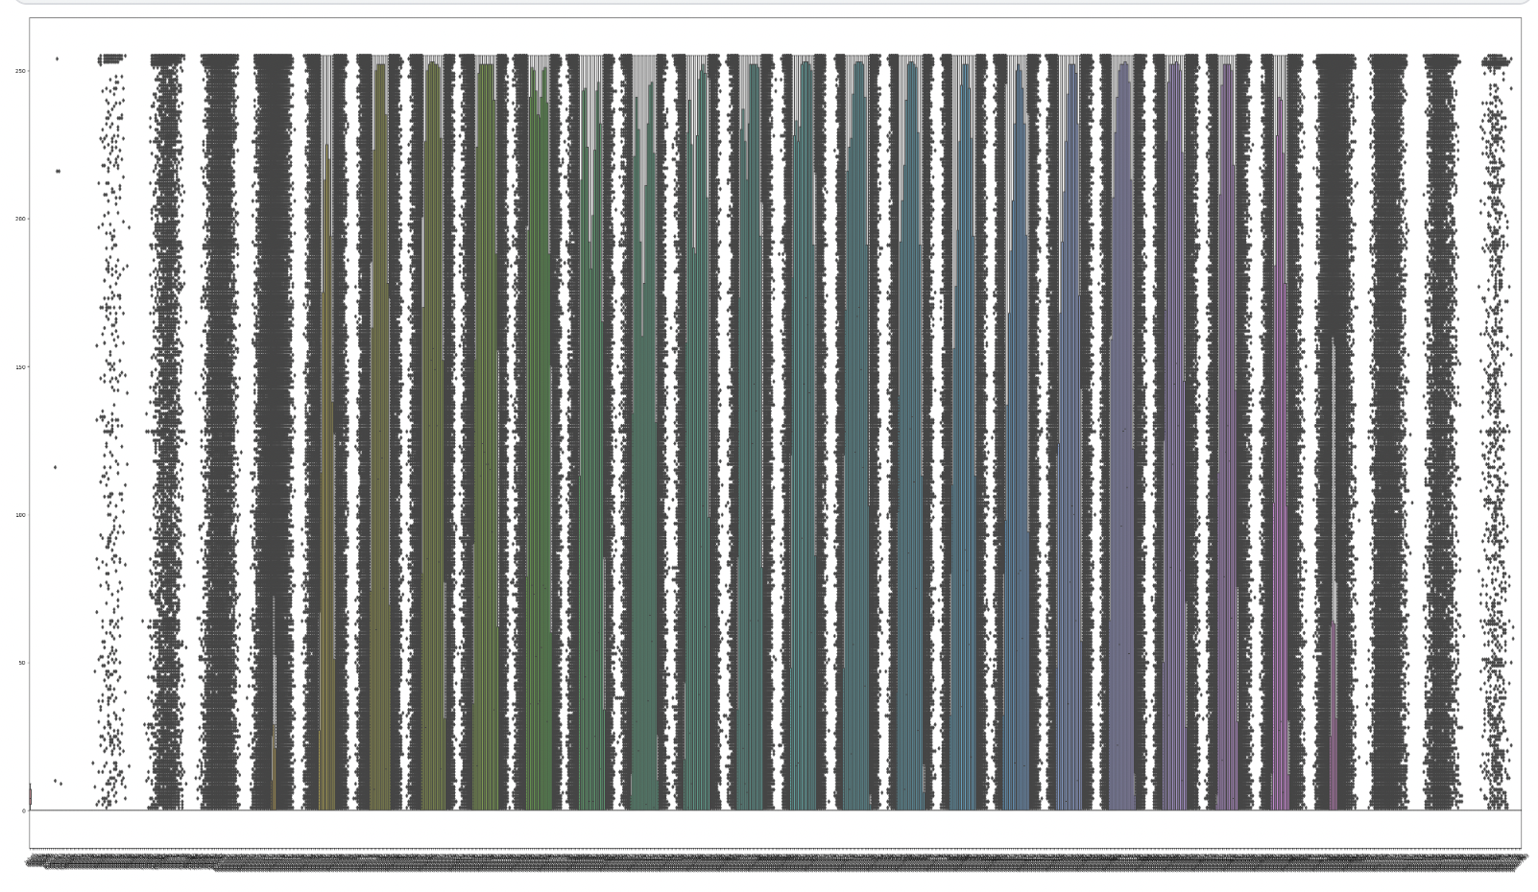

(рис.11)

2. Выбор модели:

• Описание используемой архитектуры нейронной сети (например, MLP, CNN).

Архитектура сети представляет собой MLP со следующей структурой:

1. Входной слой

Преобразование данных:

* Изображения 28x28 пикселей преобразуются в вектор размерности 784 (28×28)
* Делается автоматически в forward методом x.view(-1, 28*28)

2. Основные слои архитектуры:

|  |  |  |  |  |
| --- | --- | --- | --- | --- |
| **Слой** | **Тип** | **Размерность** | **Активация** | **Доп. обработка** |
| fc1 | Полносвязный | 784 → 512 | ReLU | BatchNorm + Dropout(0.5) |
| fc2 | Полносвязный | 512 → 128 | ReLU | BatchNorm + Dropout(0.5) |
| fc3 | Полносвязный | 128 → 64 | ReLU | BatchNorm + Dropout(0.5) |
| fc4 | Полносвязный | 64 → 10 | Нет | - |

(ReLU применяется неявно между слоями (в forward методе);

на выходе используются raw logits (без Softmax), так как CrossEntropyLoss включает Softmax внутри себя)

3. Регуляризация и нормализация:

Batch Normalization:

* bn1, bn2, bn3 – нормализуют выходы после каждого полносвязного слоя.
* Ускоряют обучение и улучшают стабильность.

Dropout:

* Вероятность 0.5 после каждого слоя.
* Предотвращает переобучение.

4. Выходной слой

* 10 нейронов (по числу классов цифр 0-9)
* Softmax применяется автоматически внутри CrossEntropyLoss

5. Forward

* Распрямление: изображение [1, 28, 28] → вектор [784].
* Полносвязные слои (fc1, fc2, fc3):

Линейные преобразования (W·x + b) с уменьшением размерности: 784 → 512 → 128 → 64.

После каждого: BatchNorm (нормализация), ReLU (активация), Dropout (регуляризация).

* Выходной слой (fc4): 64 → 10 (логиты для 10 классов).

6. Backward:

* Реализован в модуле torch

• Обоснование выбора активационных функций, оптимизатора и loss-функции.

ReLu:

* Вычислительная эффективность: выполняется быстрее, чем сигмоида или гиперболический тангенс (не требует вычисления экспонент).
* Устранение проблемы затухающих градиентов: не "сжимает" градиенты при больших значениях, что ускоряет обучение (в отличие от сигмоиды)
* Разреженность активаций: обнуляет отрицательные значения, что делает сеть более разреженной и устойчивой к шуму.
* Лучшая сходимость для задач классификации изображений.

SGD:

* Простота и надежность: хорошо работает на задачах с четкими градиентами (как MNIST).
* Контролируемое обучение: позволяет точно настраивать learning rate и momentum.
* Меньше гиперпараметров: По сравнению с Adam или RMSprop, SGD требует меньше настроек.
* Хорошо работает с CrossEntropy, в сочетании с ReLU дает стабильное обучение.

CrossEntropy:

* Оптимальна для классификации: лучше штрафует за ошибки, чем MSE.
* Чувствительность к вероятностям: сильнее "наказывает" за уверенные, но неправильные предсказания.

• Гиперпараметры (число слоев, размер батча, эпох)

число слоев – 4 полносвязных слоя

размер батча – 32

кол-во эпох – 8

3. Результаты:

• Таблица с метриками (accuracy, loss, RMSE и др.)

|  |  |  |  |  |
| --- | --- | --- | --- | --- |
| Epoch | Train Loss | Train accuracy | Valuate Loss | Valuate accuracy |
| 0 | 1.1823 | 64.59% | 0.4206 | 90.55% |
| 1 | 0.2368 | 93.03% | 0.1836 | 94.48% |
| 2 | 0.1435 | 95.76% | 0.1350 | 95.70% |
| 3 | 0.1030 | 96.93% | 0.1120 | 96.54% |
| 4 | 0.0767 | 97.84% | 0.0993 | 96.90% |
| 5 | 0.0605 | 98.33% | 0.0883 | 97.13% |
| 6 | 0.0469 | 98.65% | 0.0835 | 97.32% |
| 7 | 0.0365 | 99.03% | 0.0824 | 97.40% |

• График обучения (loss и accuracy на train/val) на отдельном рисунке (рис.12-13)

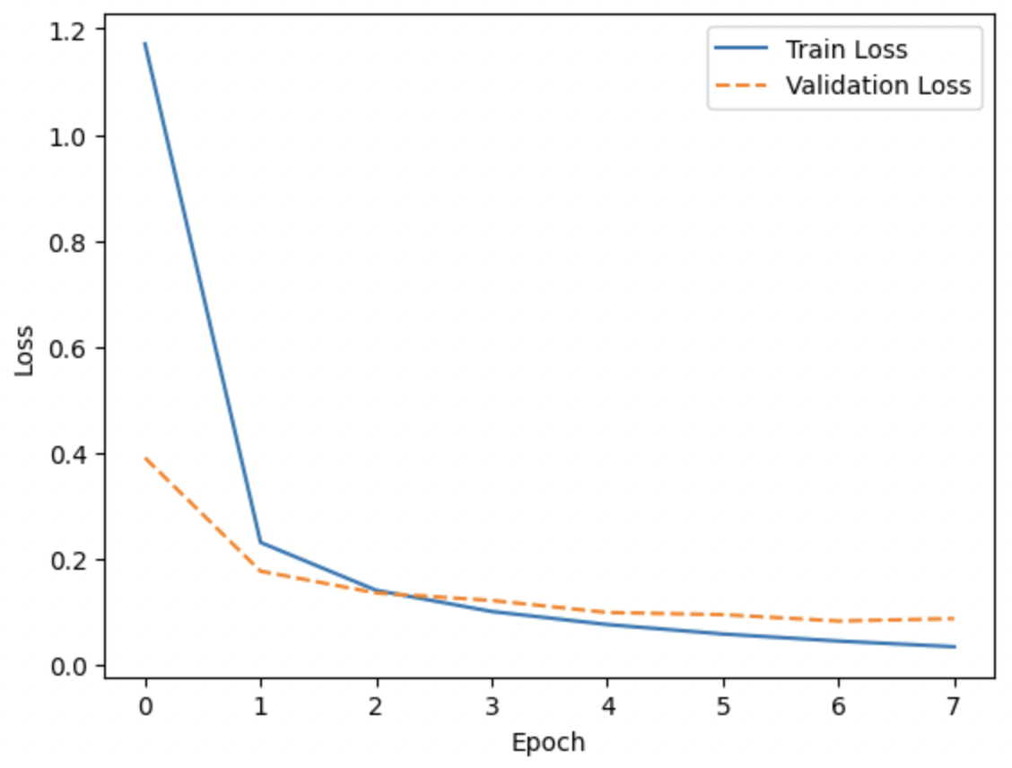

(рис.12)

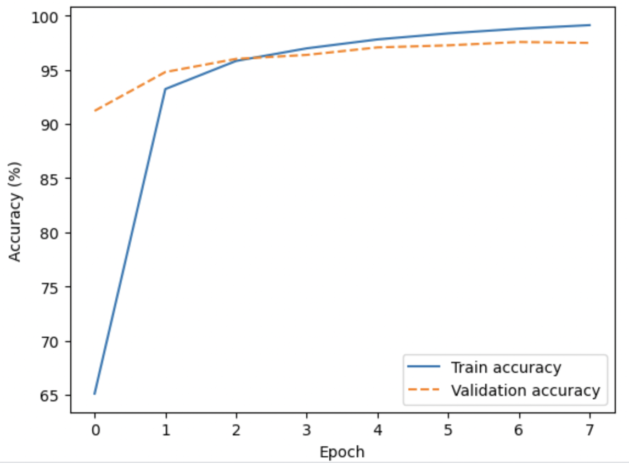

(рис.13)

• Ссылка на submission в leaderboard – <https://www.kaggle.com/competitions/digit-recognizer/submissions>

аккаунт – AnastasiiaKotovaInt